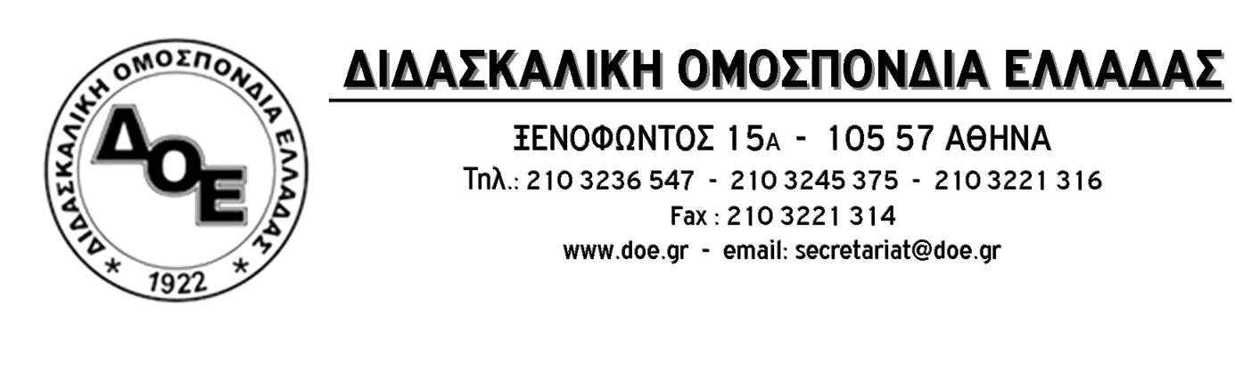

Αρ. Πρωτ. 351 | Αθήνα 14/ 1 /2016  Προς  Τους Συλλόγους Εκπαιδευτικών Π.Ε.

Θέμα : “ Κατοχύρωση εργασιακών δικαιωμάτων δασκάλων και νηπιαγωγών αποφοίτων Π. Α. και Σ. Ν. διετούς φοίτησης ”.

Το Δ. Σ. της Δ. Ο. Ε. εκφράζει την έντονη διαμαρτυρία και ανησυχία του αναφορικά με την πρόσφατη απόφαση – εγκύκλιο του ΥΠ.Π.Ε.Θ σύμφωνα με την οποία: «Το Υπουργείο Παιδείας, Έρευνας και Θρησκευμάτων καλεί τους εκπαιδευτικούς των κλάδων ΠΕ70-Δασκάλων και ΠΕ60-Νηπιαγωγών διετούς φοιτήσεως, με μόρια προϋπηρεσίας ή/και μόρια επιτυχίας από διαγωνισμό του ΑΣΕΠ στον οικείο κλάδο, να υποβάλουν αίτηση-δήλωση αναπληρωτή για ένταξη και κατάταξη στους πίνακες αναπληρωτών του οικείου κλάδου τρέχοντος σχολικού έτους 2015-2016, ύστερα από τη δημοσίευση της υπ’ αριθ. 210226/Ε1/22.12.2015 (Φ.Ε.Κ. 2846/Β’/24.12.2015 – ΑΔΑ: ΩΡ8Τ4653ΠΣ-Κ1Γ) Υπουργικής Απόφασης.
Παρά το γεγονός ότι έστω καθυστερημένα το ΥΠ.Π.Ε.Θ. επιχείρησε να αποκαταστήσει την κατάφορη αδικία σε βάρος των (ελάχιστων πλέον μη διορισθέντων) αποφοίτων Π. Α. και Σ. Ν. διετούς φοιτήσεως (οι οποίοι είχαν αποκλειστεί από το δικαίωμα να υποβάλλουν αιτήσεις για να προσληφθούν ως αναπληρωτές, εφόσον δεν είχαν κάνει εξομοίωση των πτυχίων τους με αυτά των Π. Τ. Δ. Ε. των Πανεπιστημίων), με τη νέα εγκύκλιο - απόφασή του καθιστά και πάλι τα πτυχία των αποφοίτων Π. Α. και Σ. Ν. (διετούς φοίτησης) πτυχία χωρίς εργασιακά δικαιώματα από τη στιγμή που τίθεται ως προϋπόθεση για την υποβολή αιτήσεων για ένταξη στους πίνακες αναπληρωτών η ύπαρξη μορίων προϋπηρεσίας ή μορίων επιτυχίας από διαγωνισμό του ΑΣΕΠ.
Θεωρούμε ότι η απόφαση αυτή του ΥΠ.Π.Ε.Θ. αποτελεί κατάφορη παραβίαση των εργασιακών δικαιωμάτων που απορρέουν από την κατοχή πτυχίων με τα οποία διορίσθηκαν και εργάζονται στη Δημόσια Εκπ/ση χιλιάδες δάσκαλοι και νηπιαγωγοί.
Καλούμε την πολιτική ηγεσία του ΥΠ.Π.Ε.Θ να άρει άμεσα τον περιορισμό αυτό σε ότι αφορά την υποβολή αιτήσεων των αποφοίτων Π. Α. και Σ. Ν. (διετούς φοίτησης) σεβόμενη τα εργασιακά – επαγγελματικά δικαιώματα που απορρέουν από τα πτυχία, τα οποία σε καμία περίπτωση δεν μπορούν να εξαρτώνται από οποιαδήποτε επιτυχία σε διαγωνισμό του ΑΣΕΠ ή μόρια προϋπηρεσίας, λαμβάνοντας υπόψη ότι οι ελάχιστοι εναπομείναντες μη διορισθέντες απόφοιτοι των διετών Π. Α. και Σ. Ν. βρίσκονται σε προχωρημένη ηλικία και για οικογενειακούς ή άλλους προσωπικούς λόγους δεν μπόρεσαν να εξασφαλίσουν τα προαπαιτούμενα μόρια.
Η πολιτική ηγεσία του ΥΠ.Π.Ε.Θ. οφείλει να σέβεται τις εργασιακές κατακτήσεις και τα δικαιώματα των εκπ/κών της Π. Ε. και να μην ακολουθεί και υιοθετεί πολιτικές που οδηγούν ευθέως στην κατάργησή τους.

